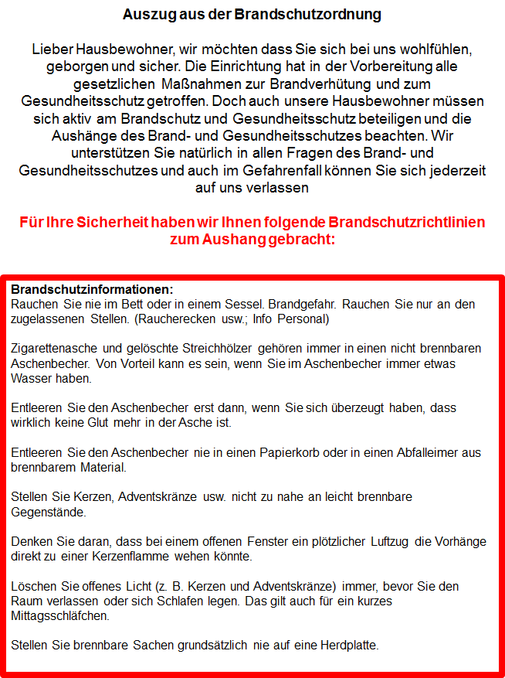

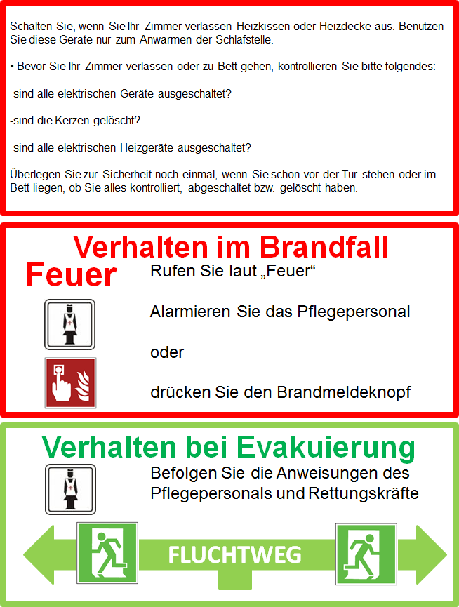

Information:

Aushang im Bewohnerzimmer, Bereich Tagespflege